Cũng giống như process (tiến trình), thread (luồng) là một cơ chế cho phép một ứng dụng thực hiện nhiều tác vụ đồng thời. Một process có thể chứa nhiều thread.
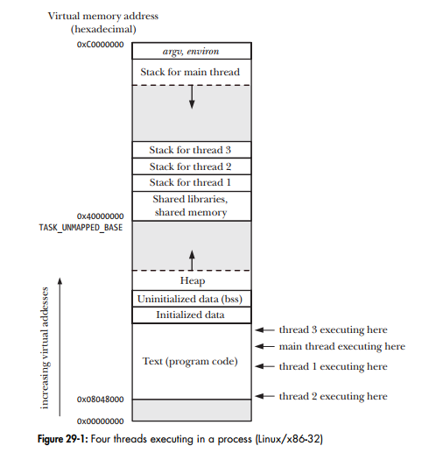
Tất cả các thread này đều thực thi độc lập cùng một chương trình và cùng chia sẻ vùng nhớ toàn cục, bao gồm:
- vùng dữ liệu đã khởi tạo (initialized data),
- vùng dữ liệu chưa khởi tạo (uninitialized data),
- và vùng heap.
Các thread trong cùng một process có thể thực thi đồng thời. Trên hệ thống có nhiều bộ xử lý (multiprocessor), nhiều thread còn có thể thực thi song song.

Hạn chế của process trong 1 số tình huống:
- Việc chia sẻ thông tin giữa các process là khó khăn. Chúng ta phải sử dụng cơ chế giao tiếp giữa các tiến trình (Interprocess Communication - IPC) để trao đổi dữ liệu giữa các process.
- Việc tạo process bằng fork() tương đối tốn kém. Ngay cả khi sử dụng kỹ thuật copy-on-write, việc sao chép bảng trang (page table) và bảng file descriptor mất khá nhiều thòi gian.
Việc tạo thread nhanh hơn tạo process, thông thường nhanh hơn khoảng 10 lần hoặc hơn.
Việc chia sẻ thông tin giữa các thread rất dễ dàng và nhanh chóng. Việc chia sẻ thông tin giữa các thread rất dễ dàng và nhanh chóng.
Ngoài bộ nhớ toàn cục, các thread còn chia sẻ nhiều thuộc tính khác (tức là các thuộc tính thuộc về process, không phải từng thread). Những thuộc tính này bao gồm:
- Process ID và Parent Process ID;
- Process Group ID và Session ID;
- Terminal điều khiển (controlling terminal);
- Thông tin định danh người dùng và nhóm (user ID, group ID);
- Các file descriptor đang mở;
- Record lock được tạo bằng fcntl();
- Cách xử lý tín hiệu (signal dispositions);
- Thông tin liên quan đến hệ thống tệp:
  - umask,
  - thư mục làm việc hiện tại (current working directory),
  - thư mục gốc (root directory);
- Interval timer (setitimer()) và POSIX timer (timer_create());
- Giá trị System V semaphore undo (semadj) (Mục 47.8);
- Giới hạn tài nguyên (resource limits);
- Thời gian CPU đã sử dụng (trả về bởi times());
- Tài nguyên đã sử dụng (trả về bởi getrusage());
- Giá trị nice (được thiết lập bởi setpriority() và nice())
Thread cùng chia sẻ bộ nhớ của process, nhưng mỗi thread có stack riêng và errno riêng.
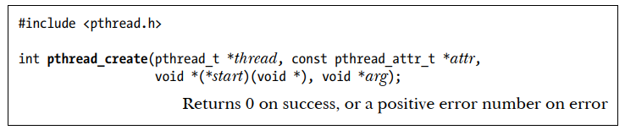
Giá trị trả về của hàm start cũng có kiểu void *, và có thể được sử dụng theo cách tương tự như đối số arg. Cần cẩn thận khi sử dụng một số nguyên đã ép kiểu làm giá trị trả về của hàm start của thread.
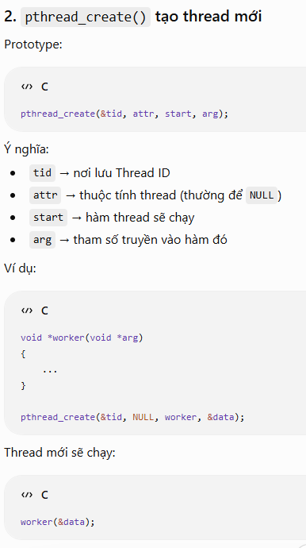
Main thread không chờ, vẫn tiếp tục chạy. Thread mới có thể chạy ngay trước cả khi pthread_create() trả về.
Không bao giờ giả định thứ tự thực thi giữa các thread nếu chưa dùng cơ chế đồng bộ.

2. Thread kết thúc như thế nào?
Có 4 cách:
1. Hàm thread (start()) chạy đến return.
2. Gọi pthread_exit(retval);
3.Bị thread khác hủy pthread_cancel(tid);
4. Có thread gọi exit(); hoặc return 0;
trong main() toàn bộ process kết thúc, mọi thread chết theo.

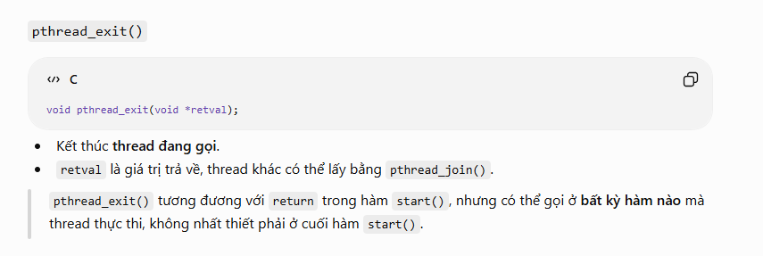
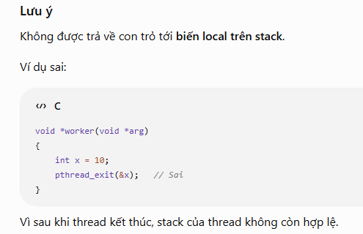

Main thread
Nếu main thread gọi pthread_exit(NULL); thì main kết thúc, các thread khác vẫn chạy.
Nếu main gọi return 0; hoặc exit(0); thì toàn bộ process kết thúc, tất cả thread đều kết thúc.

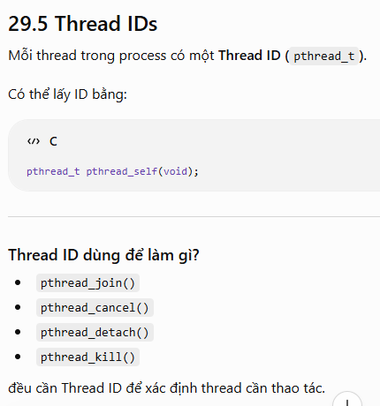
So sánh 2 thread ID không dùng tid1 == tid2 mà dùng hàm pthread_equal(tid1, tid2);

Không nên in Thread ID như số nguyên 